九十七學年度
第二階段教育學程甄試
申請書相關資料

國立東華大學
師資培育中心
九十七年七月
國立東華大學師資培育中心
修讀教育學程書面資料袋面
系(所)： |  | 姓名：
申請類別： |  | 申請科別:
申請日期: |  | 序號：  (由系所填寫)
應 繳 回 資 料
請  按  順  序  排  列  放  入  資  料  袋  ︵  已 繳 回 者 打 勾  ︶ | - 個人資料表  - 修讀動機與目的  - 成績單乙份（歷年成績單）  - 切結書  - 原住民籍證明文件（非原住民籍學生無須檢附）  - 其他（包括服務學習相關文件、推薦函等）
請  按  順  序  排  列  放  入  資  料  袋  ︵  已 繳 回 者 打 勾  ︶ | 申請人簽名： |  | 系所收件人簽名：

目錄

目錄 1
個人資料表 2
修讀動機與目的 3
新生報到切結書 4
教 師 推 薦 函 5
先修專門科目認定表 6
服務學習項目檢核表 7
原住民申請教育學程認證申請表 8

個人資料表
表件1
【此項表格請上網填寫後下載】

申請序號:__________
(由系所填寫)
姓 名 |  |  |  | 學號 |  |  |  |  |  | 性別 |  | □男□女 | 請黏貼最近三個月內所照二吋正面脫帽光面半身相片於此處
身份証字號 |  |  |  |  |  |  | 出生年月日
E-mail
原住民籍 |  | □非原住民籍 |  |  |  | □是原住民籍（檢附證明文件）
系  所  年  級 |  | 大  學  部 | 1.本科系  組(班) _____ 年級，  2.雙主修 系 3.輔 系 系
 |  | 研  究  所 | 研究所 _______組 年級或新生(請圈選)  (原畢業學校系所 )
通訊住址
永久住址
永久電話 |  |  |  |  | 現居住  電 話 |  |  |  |  |  |  | 行動電話
申  請  類  科  別  （勾選） |  | - 語文類組  □ 國文科 □ 英文科  - 綜合類組（人文社會、體育）  □ 歷史科 □ 體育科 □ 輔導科（限高中職）  - 基礎科學暨應用科技類組  □數學科 □物理科 □化學科 □生物科  □生命科學科□電子科 □電機科 □資料處理科（屬商職課程）  □資訊科 □電腦（電子計算機）科
請勾選取得英檢證明情況 |  | □無 □初級 □中級 □中高級 □高級 □其他英文能力考試ˍˍˍˍˍˍˍ
注意事項 |  | 個人申請類科別之專門科目，需於畢業前符合「國立東華大學教育學程專門科目認定作業辦法」之規定。
以下由收件人檢閱填寫  (申請人請勿填寫) |  |  |  |  |  |  |  |  |  |  | 收件人  簽名 |  |  |  | 申請人  簽名
請  按  順  序  排  列 | 應繳回資料(已繳回者打勾)  - 修讀動機與目的  - 成績單乙份（歷年成績單）  - 切結書  - 原住民籍證明文件（非原住民籍學生無須檢附）  - 標準信封乙只（請填妥收件人姓名及地址，郵寄總成績單  若需自取請標明清楚）  - 其他（包括服務學習證明文件、推薦函等）

修讀動機與目的
表件2

一種夢想，各自表述

申請序號:________________
(由系所填寫)
大家都在說夢想，你如何成為目光停留的焦點？請沈著地想一想。
踏實且勇敢地彩繪你的夢，讓我們看見你的獨特光芒。

申請人簽名:_______________________日期____________
請將本頁附在『個人修讀動機與目的』之首頁，關於撰寫的細節，請參閱簡章第5頁

新生報到切結書
表件3

立切結書人 報考國立東華大學九十七學年度教育學程第二次招生甄試，願意遵守下列兩項規定：
- 立切結書人若未在規定截止時間（正取生：97年9月26日下午4點止；備取生：97年9月26日下午6點止）前，辦理報到且完成手續者，願自動放棄修讀教育學程資格，絕無異議。
- 新生完成報到手續後，應參加九十七學年度教育學程新生說明會，了解攸關個人修讀教育學程之相關規定及法規。凡未參加者，爾後如未能依教育學程相關規定或法規辦理各項手續，而有損自身權益者，一切後果願意自行負責，且不以任何方式陳請放寬或給與通融條件，絕無異議。
特立此切結書為憑
切結人： （簽章）
身份證字號：
系所級：
學號：
聯絡電話：
戶籍地址：
中華民國 九 十 七 年 月 日

教 師 推 薦 函
表件4

說明：
1、「推薦函」不是必要的項目，主要的功能是加強支持你提出的經歷。你可以請曾經與你共事，或指導過你的教師寫推薦函，內容必需針對你在「修讀動機與目的」中所提過的經驗或事例，而非只是一般性的介紹。
2、申請人請將下列資訊填妥交與推薦老師，由教師填入其推薦意見後密封(封口請教師簽名)，連同其它資料交給系(所)辦公室。

學生姓名： 系(所)： 年級： 學號：
- 與申請學生認識 ______________年
- 與申請學生認識之場合 □ 系上(非導生) □ 班導生(包括曾任) □ 社團 □ 其它____________
～～推薦說明～～

推薦教師簽名: 日期:_______________

服務學習項目檢核表
表件5
7
（本表為參考用，可自行修改、使用之）

以下列舉之服務學習方案，曾參與者打勾並敘明理由

1. □曾擔任「課輔志工」
2. □曾擔任本校各單位或其他社福機構，義務行政協助
3. □曾參加過學會、社團或營隊之幹部
4. □具網頁、電腦專長，曾義務服務同學、師長或其他機構之志工
5. □曾參加任一服務相關研習活動，或任何機構之服務學習體驗
6. □曾擔任環保志工
7. □具有美工設計、書法、繪圖、攝影等專長，並曾依興趣協助各機關團體、醫院、社福機構等，義務服務者
8. □曾擔任本校校園導覽
9. □曾協助、義務服務各單位之殘障人士（例如：協助、陪伴盲生讀書……..等等）
10. □若未曾參與過任何形式之志工服務，師培中心可提供研習、演講、各式活動讓同學參與之。
◎ 師培中心「返校日」週末營隊活動
◎ 師培中心「你來，做大學生」心靈捕手
◎「我愛菜英文」課輔志工或週末營隊
11. □ 我願意請師培中心協助與本校各單位或其他社福機構媒合服務學習機會
12. □其他（未包括在上列舉例之範圍）
請列舉：

原住民申請教育學程認證申請表
表件6

姓 名 |  |  |  | 學號 |  |  | 性別 | □男 □女
身份證字號 |  |  |  |  | 出生年月日
E-mail
聯絡電話
族 別
系  所  年  級 | 大  學  部 | 1.本科系  組(班) _____ 年級，  2.雙主修 系  3.輔 系 系  4. 學程
系  所  年  級 | 研  究  所 | 研究所 _______組 年級或新生(請圈選)  (原畢業學校系所 )
申  請  類  科  別  （勾選） | 一、語文類組  □ 國文科 □ 英文科  二、綜合類組（人文社會、體育）  □ 歷史科 □ 體育科 □ 輔導科（限高中職）  三、基礎科學暨應用科技類組  □ 數學科 □ 物理科 □ 化學科 □ 生物科  □ 生命科學科□ 電子科 □ 電機科 □ 資料處理科（屬商職課程）  □ 資訊科 □ 電腦（電子計算機）科
語言認證 | □ □ □
繳交具體表現成果相關資料：（附件請依序裝訂）
1.
2.
3.
4.
敬 請 審 核
申請人簽名 |  |  | 審核人核章 |  |  | 原住民民族學院 |  |  | 審核結果
□通過
□不通過

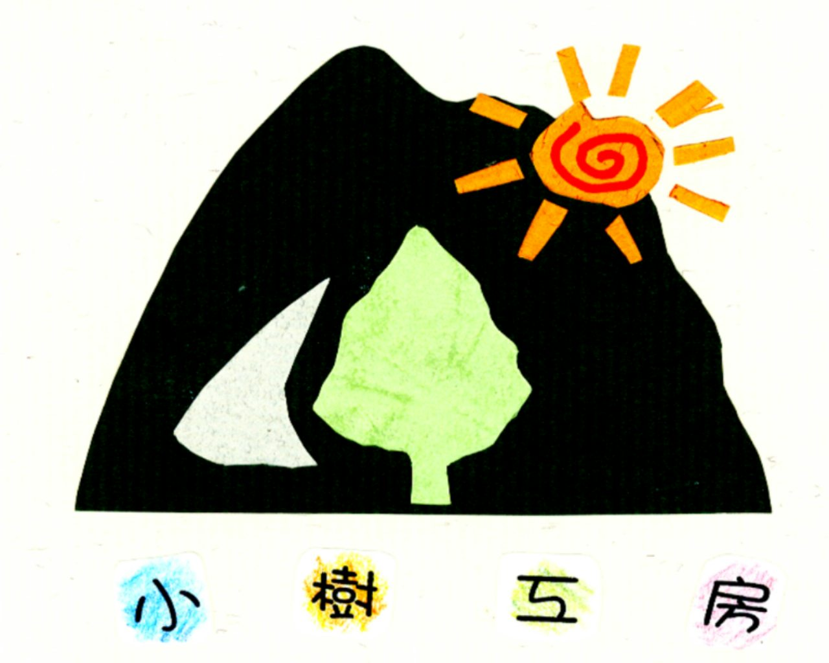

國立東華大學師資培育中心
電話：（03）8632632
傳真：（03）8632630
E-mail：rainbow@mail.ndhu.edu.tw
網址：http://littletree.ndhu.edu.tw/

